“广西健康码”用户操作指引
一、健康码是什么？
广西健康码说白了就是电子健康通行证，扫出来的红黄绿色二维码代表了你的“健康”程度，决定了是否对你“码”上放行 ，做到一次申报、动态管理、跨域互认、全区通用。
它是在自治区新型冠状病毒感染的肺炎疫情防控工作领导小组指挥部领导下，由自治区大数据发展局、公安厅牵头，自治区卫健委、自治区信息中心、数字广西集团等单位联合实施的疫情防控的大数据产品。
二、在什么场合需要用到健康码？
健康码用于网格员上门核查、小区门岗查验、单位企业复工登记、学校复课、商场餐厅营业查验、道路交通卡口查验等场景。
三、“健康码”在哪里领取？
群众可以通过多个公众移动平台登录后申请个人健康码。这些平台目前有：微信上的“壮掌桂”小程序、爱广西APP、支付宝、扫码抗疫情小程序、广西云APP、壮观APP、八桂彩云APP、桂建通APP。群众在以上平台如实填写个人地址、近期行程、健康状态等相关信息，即可立即生成个人专属“健康码”。以上应用可以在华为、小米、苹果等应用市场进行下载。
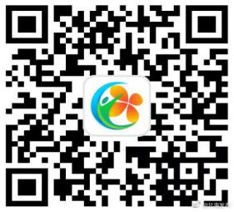
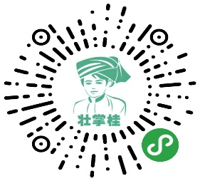
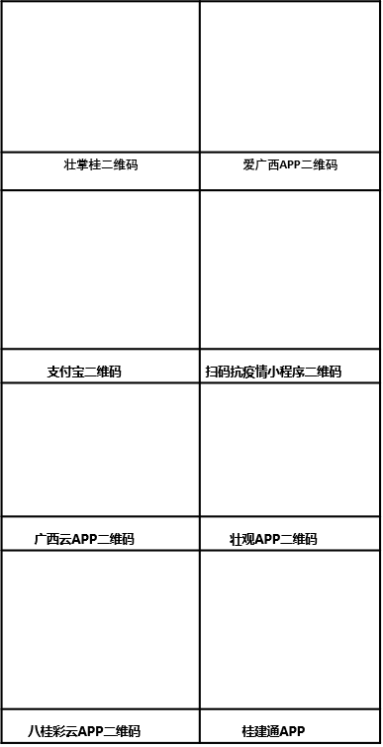

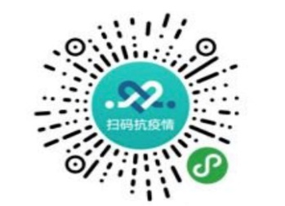
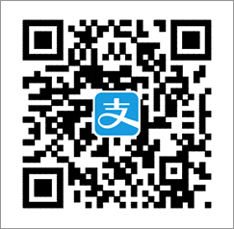


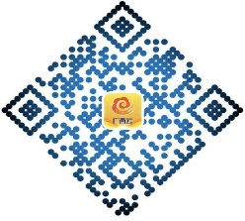

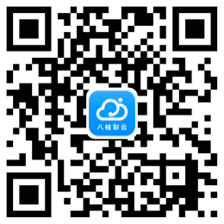


四、“健康码”红黄绿码代表什么？
红码人员：禁止出行，需要进行集中观察。
黄码人员：限制出行，需要居家观察14天。
绿码人员：可正常出行。
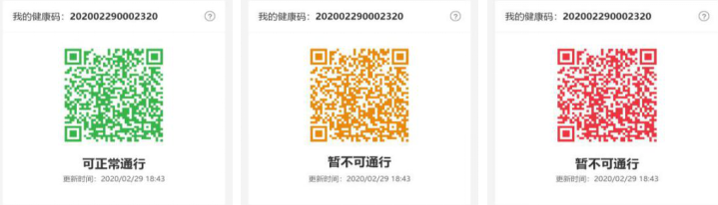
持黄码及红码的人员需待转为绿码才能正常出行。
五、老人和儿童没有手机，如何获得“健康码”？
针对老年人、儿童和其他不方便使用手机的人群，可由共同居住的成年亲属，通过“健康码管理”功能代为线上申报。
在“我的健康码”中，您可以管理本人以及他人的健康码。他人健康码除了通过“为他人上报健康状况”获取，也可在管理页面添加。
六、别的省市也有“健康码”，广西健康码有什么不同？
广西健康码系统建设体系，在全国首创以”统一数据标准、统一基础数据、统一身份认证、统一开放机制、统一渠道生态、统一用户体验”的“六统一”，采用“数据+生态”的建设模式，整合接入阿里巴巴、腾讯、中国东信、数字广西、云宝宝、广西移动、广西日报社等互联网企业现有的健康码或扫码防控应用，充分整合IT生态圈优势资源，实现“八码归一”，实现多入口、多平台一人一码一体验，实现全区覆盖、全网融合、全网漫游。

七、“健康码”能全国通用吗？
目前只能在广西区内使用，但自治区大数据发展局已紧锣密鼓按照国家统一标准、积极推进跟广东、海南、重庆、贵州、浙江等省开展健康码互认，下步互认互信“朋友圈”还将不断扩大，从而尽快实现跨省（区、市）务工人员只需进行一次健康状况认证，即可实现与全国 “漫游”，进一步加快复工复产便利度。

八、疫情结束以后，“健康码”还有什么用吗？
广西健康码作为一个数字化身份凭证，在疫情结束后可根据需要逐步升级成为广西居民的“电子身份码”、“民生码”，将成为连接政府服务和社会公众的创新纽带，将成为居民登录各大互联网产品的统一凭证，是广西政府治理模式向GtoC数字政府治理模式转变的重大变革节点。

